ZİBRA DESKTOP KURULUMU
1. https://depo.gazi.edu.tr/Programlar/ZimbraDesktop/ Zimbra Desktop Setup indirip kuruluma başlayın.
2. Gelen pencerede aşağıdaki gibi çalıştırı tıklayın.
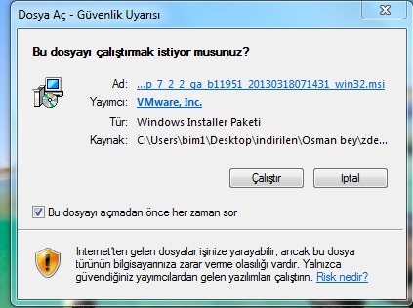
3. Aşağıdaki gibi next tıklayın.
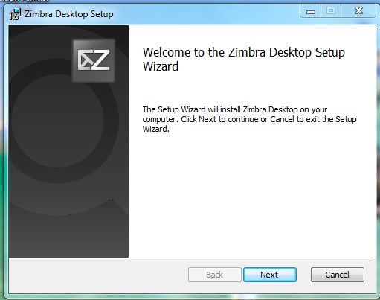

4. Kutucuklu yeri seçtikten sonra next tıklıyoruz.
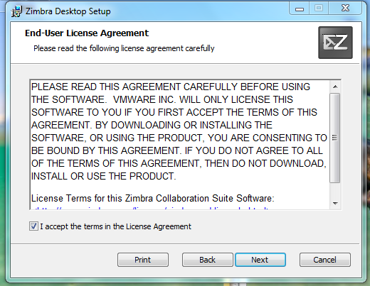

5. Gelen ekranda next tıklıyoruz.
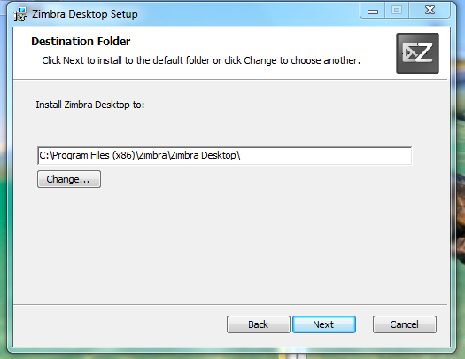
6. Install tıkladıktan sonra onaylama penceresi evet diyoruz.
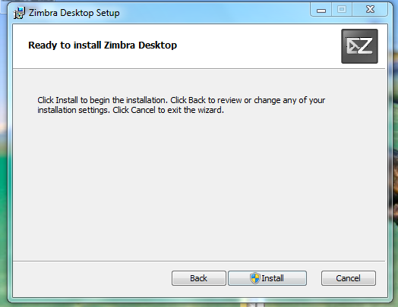

7. Finish tıkladıktan sonra açılmasını bekliyorsunuz.
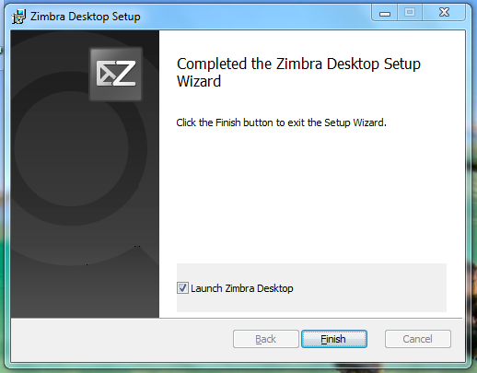
8. Açılan pencerede Yeni Hesap Ekle kısmını seçiyorsunuz.
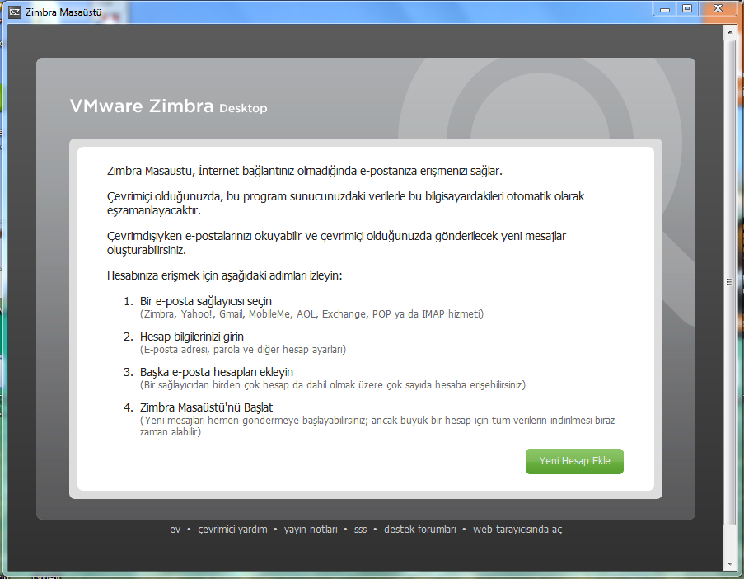

9. Açılan pencerede. Hesap Tipi Kısmına Zımbra seçiyoruz.
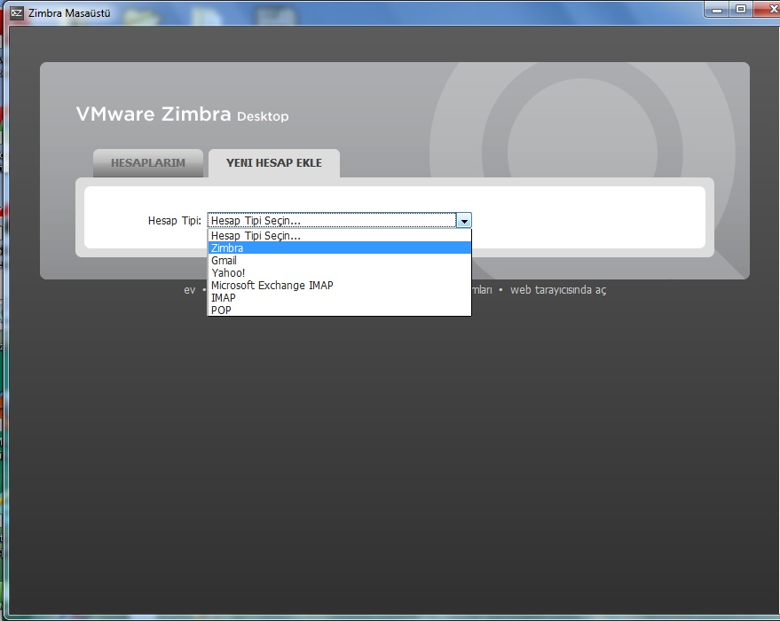

10. Hesap adı kısmına kendi şahsi adınızı yazabilir ya da başka bir ad yaza bilirsiniz. Mail adresinizi ve şifrenizi “gazi uzantılı mail adresi” yazdıktan sonra gelen sunucu kısmına gelenposta.gazi.edu.tr yazılır. SSL kutucuğu seçilir. En son olarak doğrula ve kaydet seçilir.
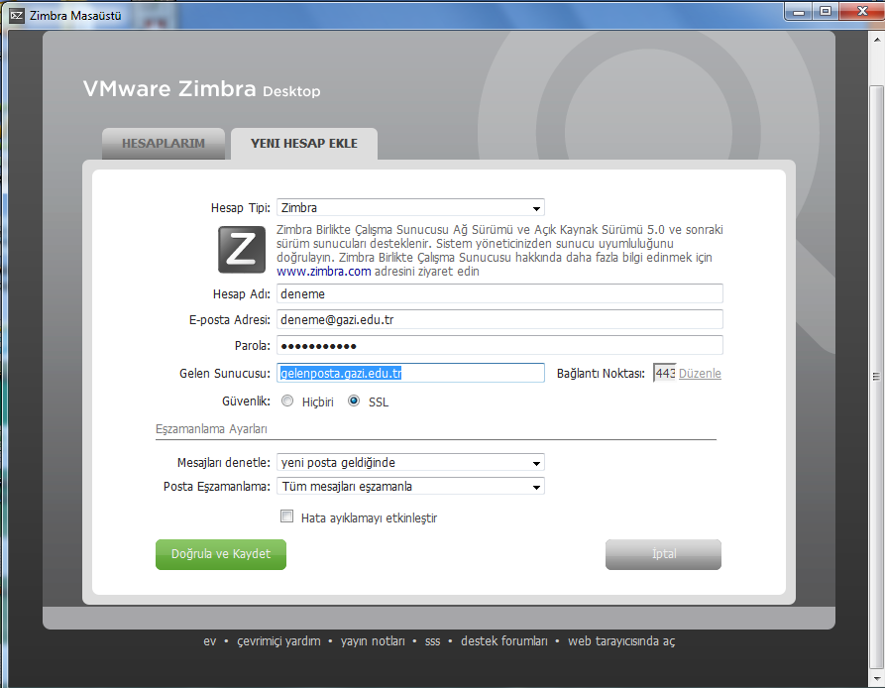

11. Açılan pencerede Masaüstünde Başlat tıklanarak işlem tamamlanmış olur. E-postalarınız alma işlemi başlar.
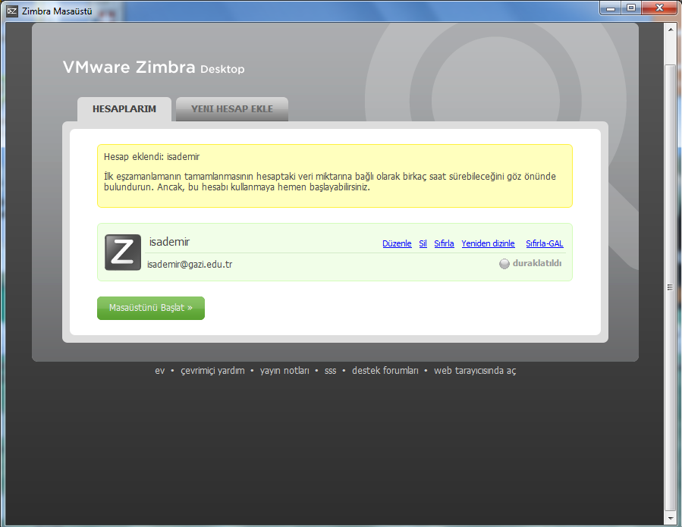

12. E-posta alma işlemi bittikten sonra Preferences kısmına gelerek dilini Türkçe seçilerek , saveledikten sonra program yeniden başlayacak ve zımbra desktop Türkçe olacaktır.
